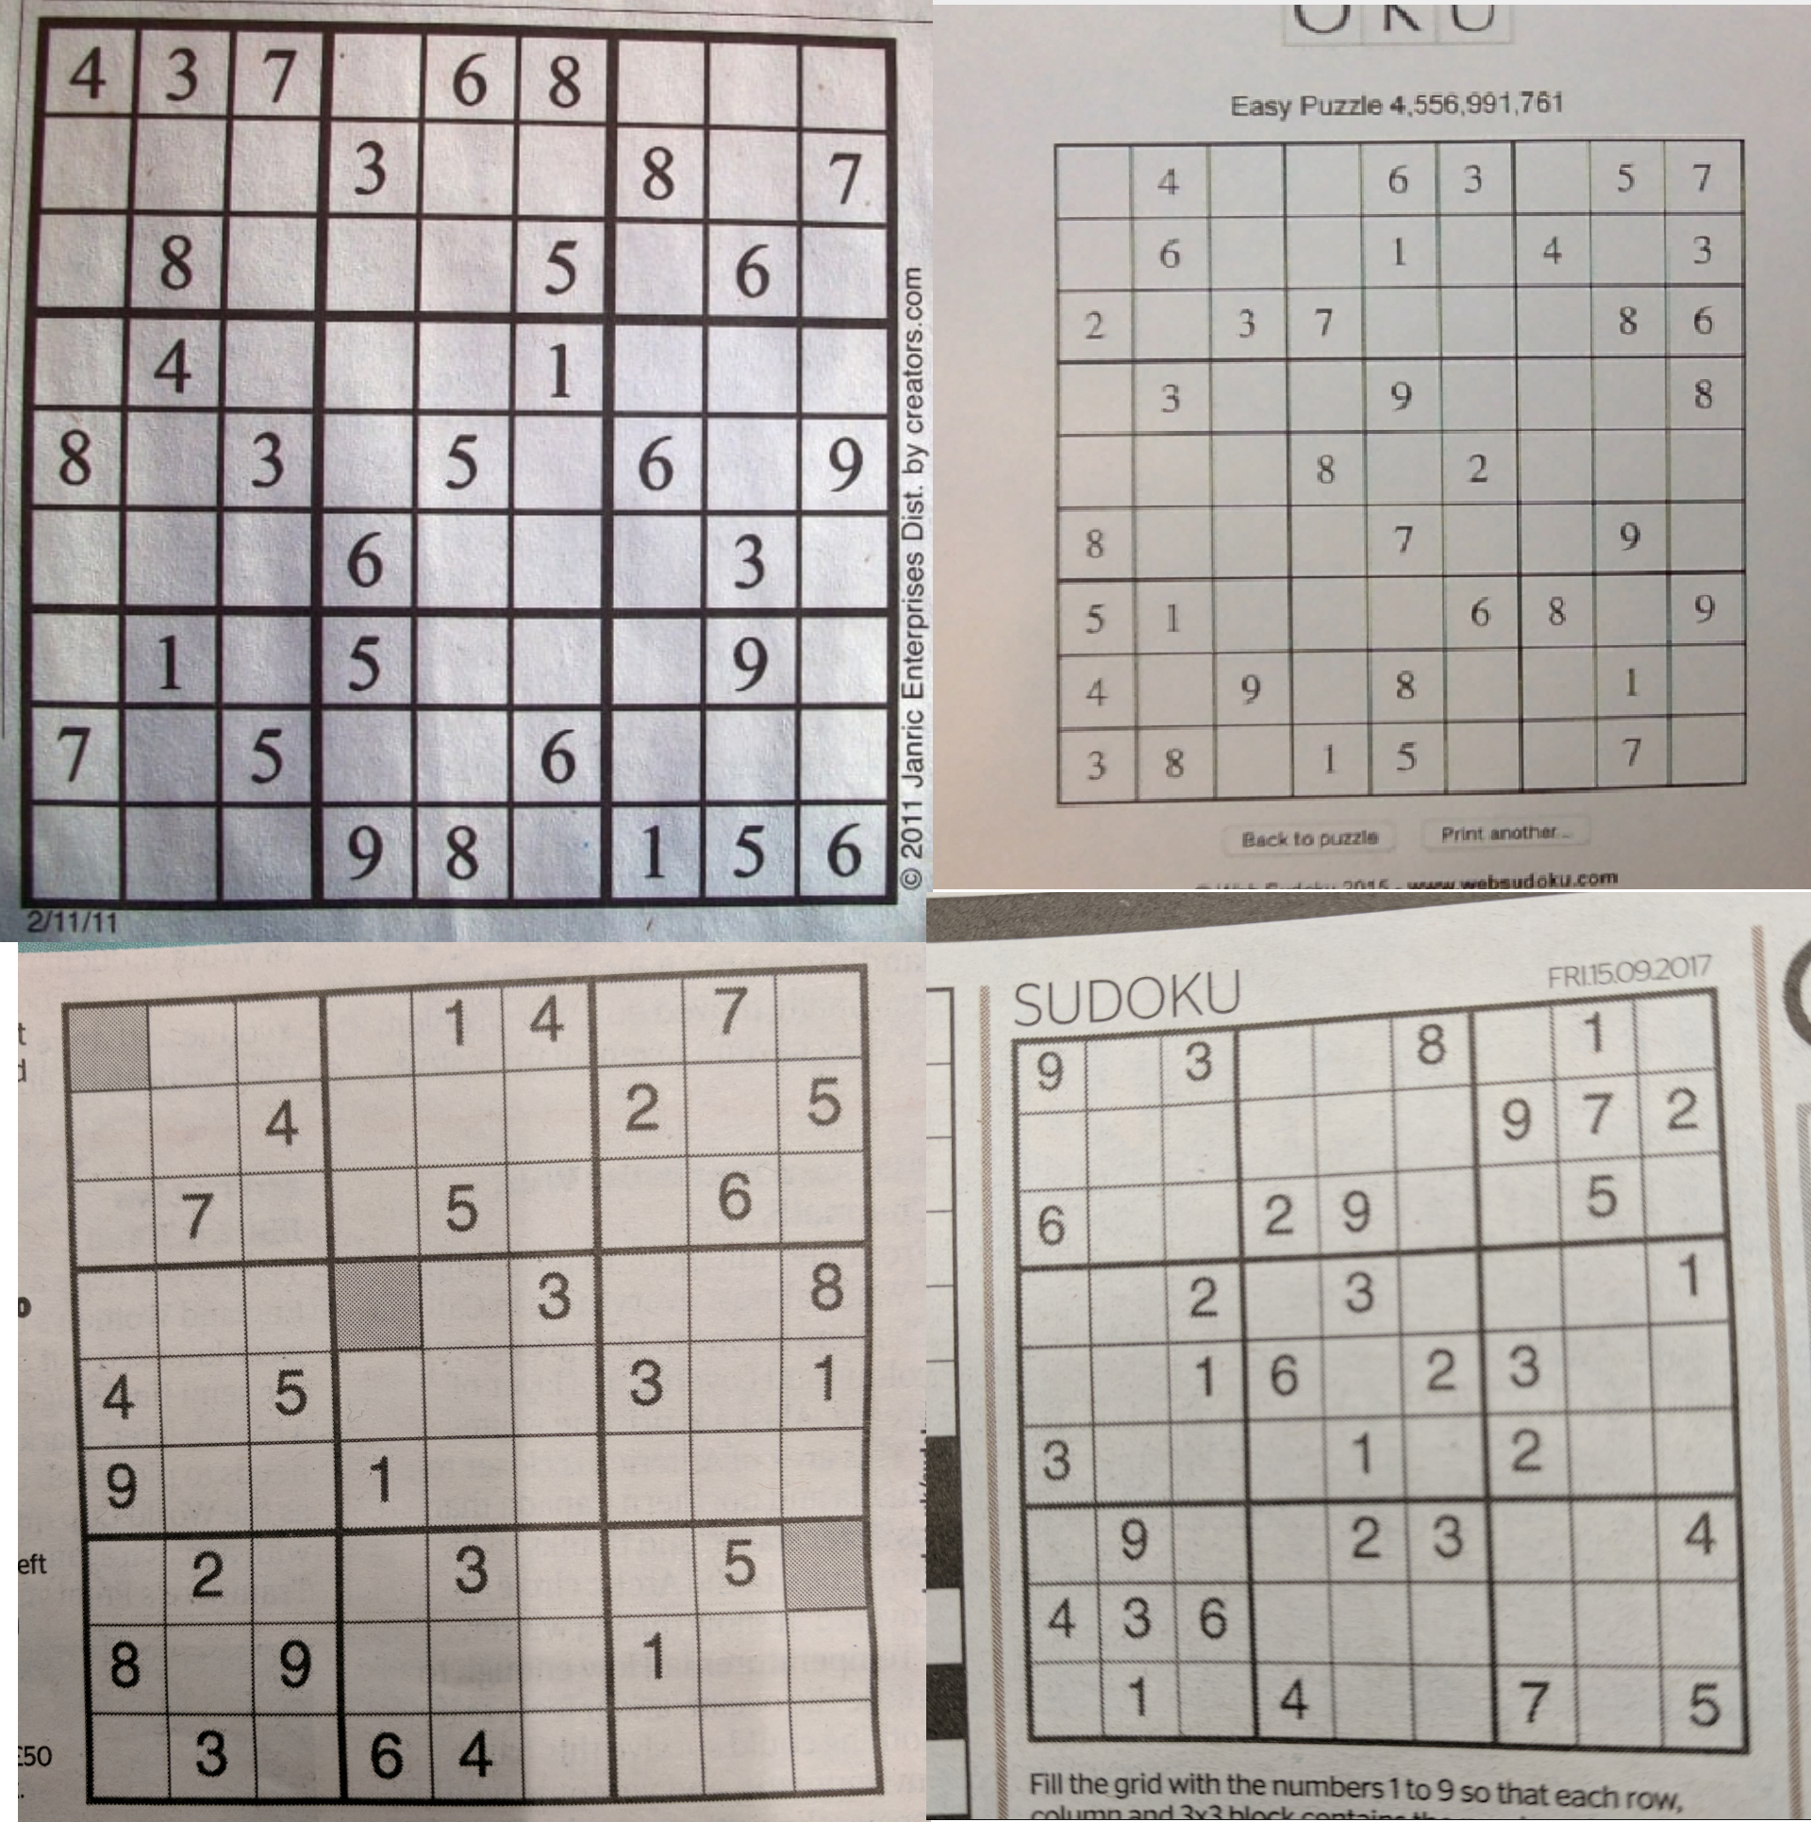

Proces znajdowania sudoku i wyodrębniania cyfr:
(Proces zaprezentowany na 4 próbkach)

- Skalujemy zdjęcie do wymiarów 1000px szerokości do szybszego przeprowadzania algorytmów usuwania szumu.
- Konwertujemy zdjęcie na czarno białe i stosujemy filtr usuwający szum do łatwiejszego znajdowania osobnych obiektów na zdjęciu.
- Konwertujemy zdjęcie na gammę binarną (tylko kolor czarny[0,0,0] i biały[255,255,255]) z uwzględnieniem różnicy wartości na zbiorze pikseli.
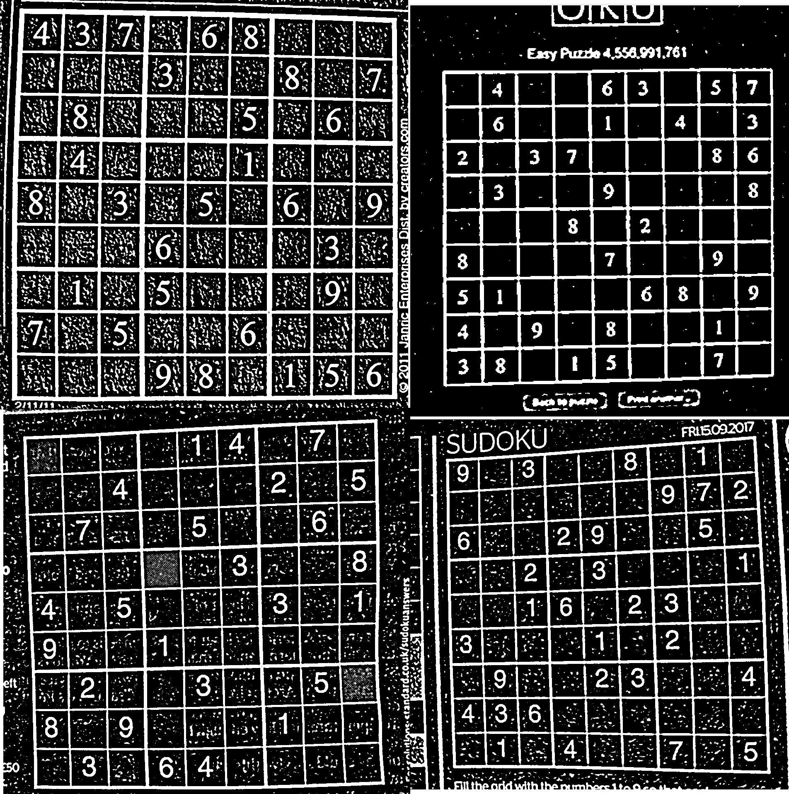
- Pobieramy kontur z każdego osobnego zbioru pikseli i szukamy z największym polem.
- Kontur (który jest zbiorem punktów) obrabiamy przez obliczenie otoczki wypukłej do pobrania dokładniejszej pozycji sudoku.
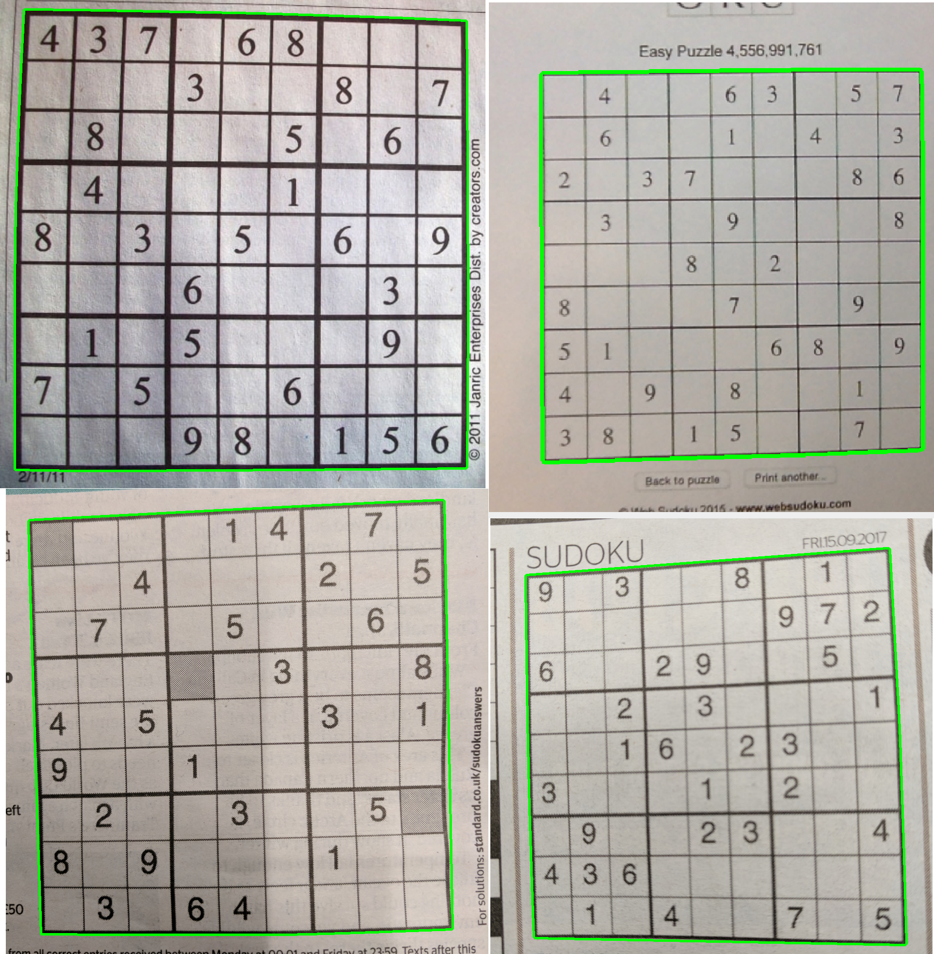
- Wycinamy wszystko wewnątrz naszej otoczki lecz z oryginalnego zdjęcia.
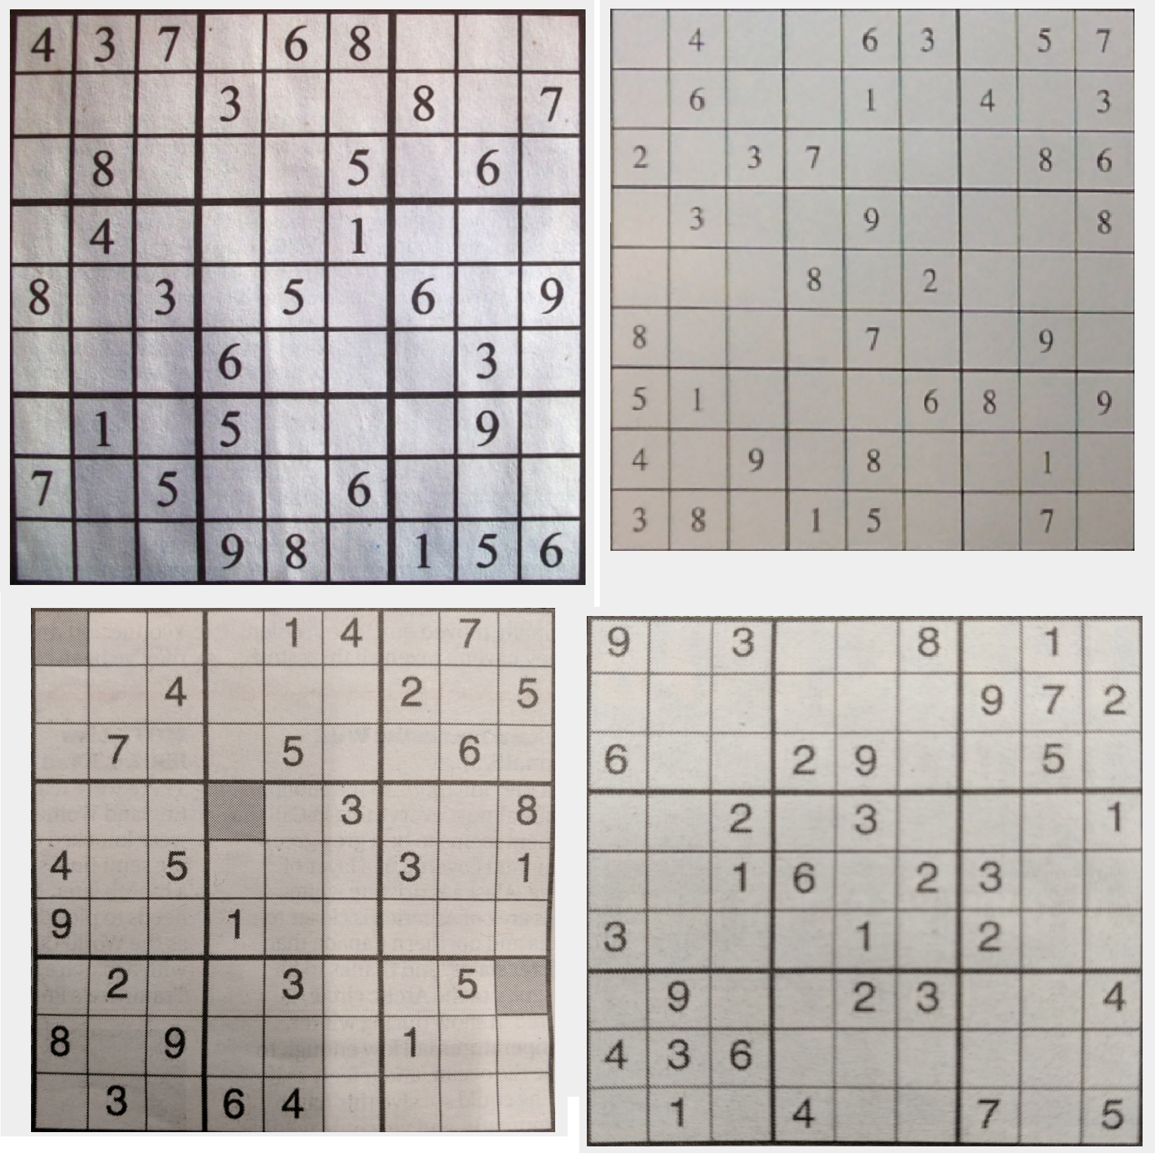
- Zmniejszamy zdjęcie o 1px by pozbyć się pozostałości po otoczce
- Otrzymane sudoku skalujemy do wymiaru 600x600 px w celu zachowania mniej więcej stałych proporcji kolejnych kratek w sudoku (w stosunku do innych zdjęć)
- Pracując na oryginalnym zdjęciu stosujemy tym razem medianBlur do pozbycia się szumu i znów konwertujemy na obraz binarny tym razem z większym naciskiem na różnice kolorów pikseli (pozostawienie tylko ewentualnych części ramek i cyfr)
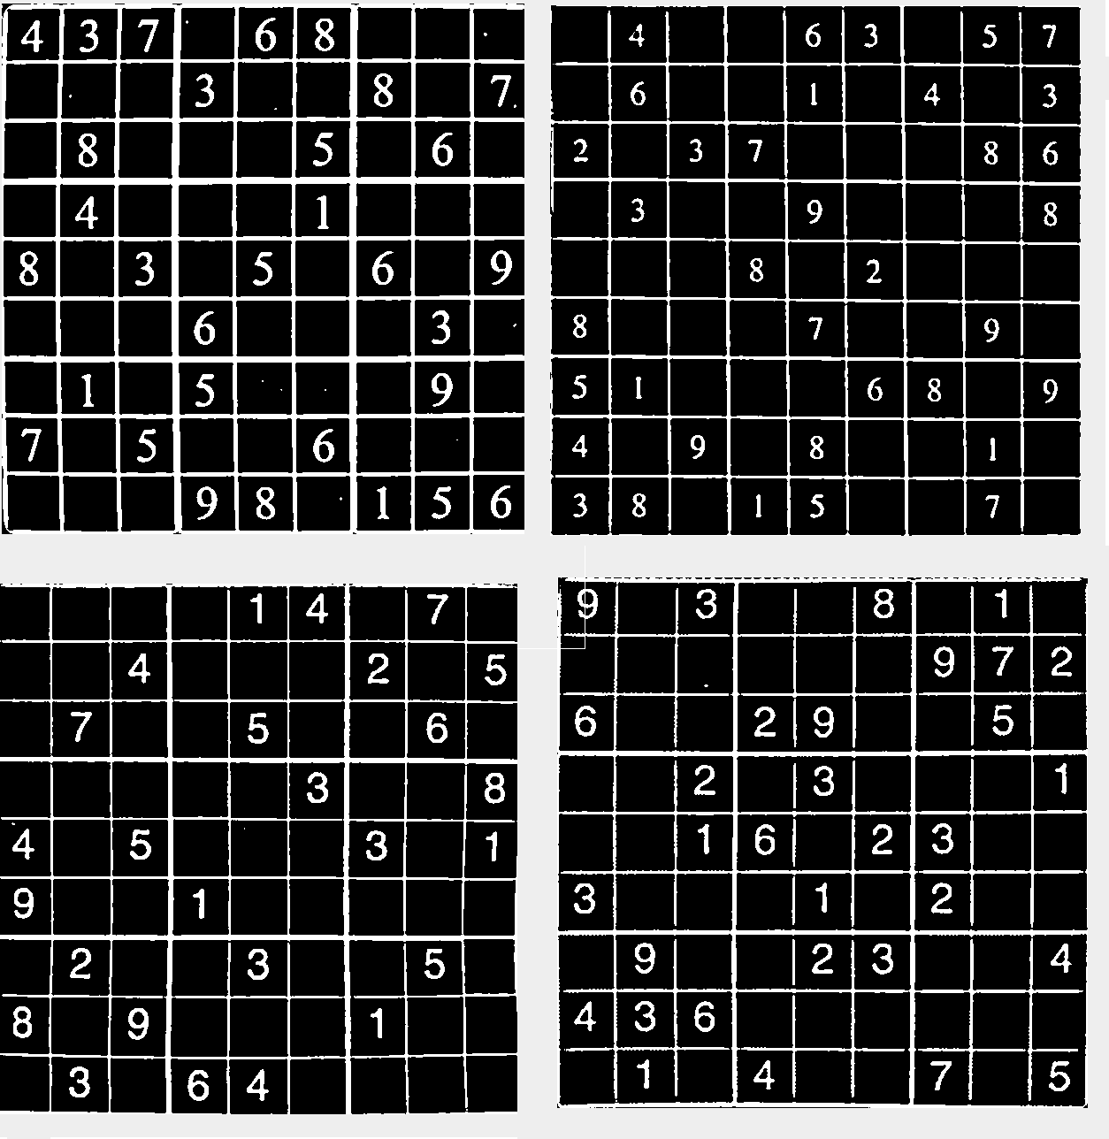

- Szukamy linii dłuższych niż 65px (zapewnienie by cyfra nie została rozpozna jako linia) i usuwamy je z zdjęcia.
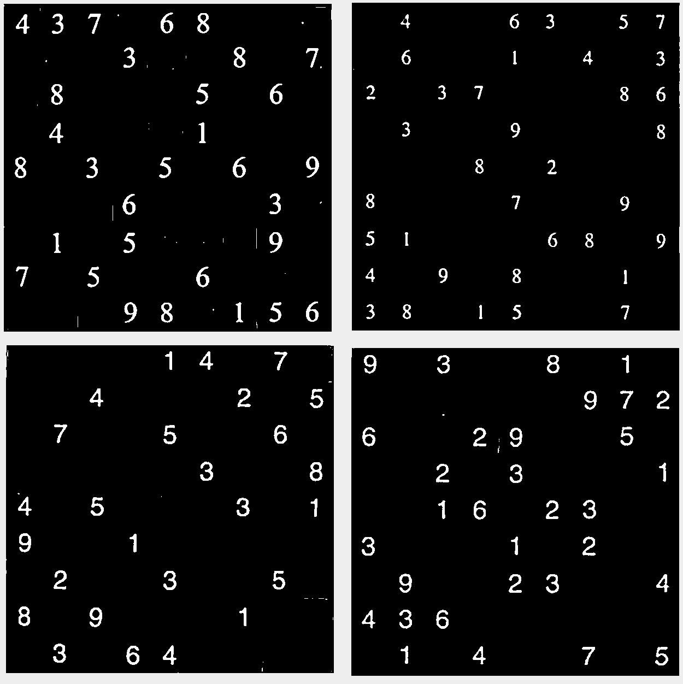
- Wycinamy metodą prymitywną (okienka wielkości 60x60) i sprawdzamy czy znajduje się tam obiekt według parametrów:
  - ratio znalezionego obiektu musi być z przedziału (0.3; 4.0)
  - pole które zajmuje prostokąt opisany na tym obiekcie musi być większe niż 50
- Wycinamy obiekt
- Stosujemy jeden z algorytmów rozpoznawania cyfr na danym obiekcie

Testowanie:
W trakcie procesu testów manualnych sprawdzających poprawność kolejnych kroków milowych:
- Poprawność wycięcia sudoku
- Poprawność usunięcia linii
- Poprawność wyeliminowania szumu (obiektów niebędących cyframi)
- Poprawność rozpoznania szumu

- Poprawność wycięcia sudoku 129/130

Nasze podejście daje bardzo dobre rezultaty. Jedynym przypadkiem jest zdjęcie nr 50 w którym nie byliśmy wstanie wyciąć poprawnie sudoku. Problem opisany poniżej.

- Poprawność usunięcia linii

Do usuwani linii używamy HoughLinesP który jest algorytmem probabilistycznym do znajdowania linii na obrazie o wskazanych parametrach. Algorytm zostawia nieznaczące defekty które są rozpoznawane na poziomie „wyeliminowania szumu”

- Poprawność wyeliminowania szumu

Ze względu na różne jakości zdjęć usuwanie szumu usuwa większość zniekształceń. Przy słabych zdjęciach jakościowo może dojść do wyeliminowania cyfr. Ze względu na rygorystyczne warunki akceptacji obiektu jako cyfry redukujemy szanse rozpoznania obiektów niepożądanych

- Poprawność rozpoznania szumu

Ze względów braku możliwości całkowitego pozbycia się zniekształceń szum jest rozpoznawany przez algorytm. W przypadku rozpoznaniu szumu algorytm zwraca 0 (puste pole)

